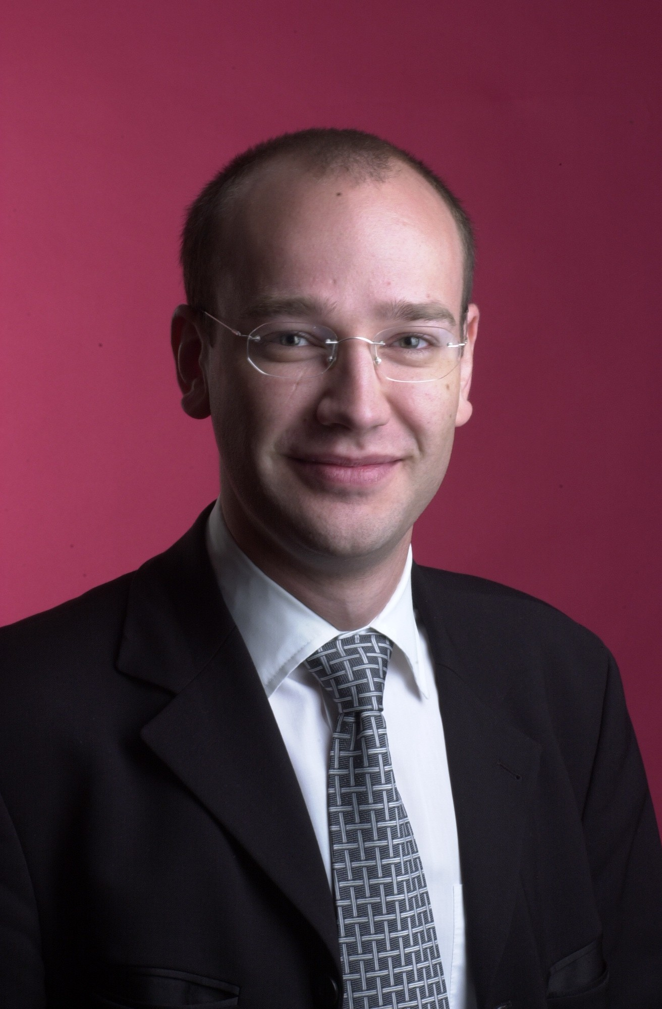
Lebenslauf

Christoph Wichert
Heinestrasse 43/7
1020 Wien
Tel.: +43 (0)699 11 39 80 16
e-mail: christoph@wichert.at

Geboren am 6. August 1974 in Leoben/Stmk.
Aufgewachsen in St. Florian bei Linz.
Familienstand: ledig
Österreichischer Staatsbürger

Instrument: Fagott - Kontrafagott

Berufstätigkeit:

- seit 09.2007 Engagement als Solofagottist im Orchester der Vereinigten Bühnen Wien.

- 05.2005 Karenzvertretung im Bruckner Orchester Linz als 2. Fagottist mit Verpflichtung zum Kontrafagott. ( Beschäftigungsausmaß: 50% )

- 01.2002 - 09.2002 Unterbrechung der Unterrichtstätigkeit wegen des Grundwehrdienstes bei der Militärmusik der Garde in Wien ( führte allerdings zu keiner Unterbrechung meines Engagements bei den Vereinigten Bühnen ).

- 09.2001 Engagement als Solofagottist im Orchester der Vereinigten Bühnen Wien für die dort laufenden Produktionen ( - 07.2003).

- seit 01.2001 Lehrer an der Musikschule Tulln ( Momentane Unterrichtsverpflichtung 8,6 h in den Fächern Fagott, allgemeine Musiktheorie und als Leiter des Jugendblasorchesters ).

Weitere Berufserfahrung:

Neben dem Spiel in zahlreichen Kammermusikensembles ( vor allem seit 1997 im Ensemble QuinTonic – rege Konzerttätigkeit und Cd Aufnahmen, www. quintonic.com ) und Orchestern des Wiener Konzertlebens auch Substitut im Bühnenorchester der Staatsoper, Wiener Kammerorchester, Orchester der Wiener Volksoper, RSO – Wien, Orchester der Niederösterreichischen Tonkünstler, Orchester der Vereinigten Bühnen, Bruckner Orchester Linz und seit 1997 regelmäßig an der Wiener Staatsoper und bei den Wiener Philharmonikern,..
Solistische Auftritte in Recitals und mit den Konzerten von J. Pauer ( unter Georg Mark ), W. A. Mozart (unter C. Artmüller und G. Mancusi) und B. Hartl (unter P. Keuschnig).

Ausbildungsweg und Schule:

- 10.2001 Diplomprüfung mit Auszeichnung am Konservatorium der Stadt Wien.

- 09.1992 Nach abgelegter Aufnahmeprüfung, Aufnahme in die Konzertfachklasse von Michael Werba am Konservatorium der Stadt Wien. Später auch Studium der Instrumentalpädagogik.

- 06.1992 Matura am BRG Linz – Hamerlingstraße.

- 1991 Zusätzlicher Privatunterricht bei Judy Farmer ( ehem. Solofagottistin des RSO-Wien).

- 1987 Erster Fagottunterricht an der Musikschule der Stadt Linz bei Franz Jungreitmayer.

- 1984 - 92 Besuch des Bundesrealgymnasium Linz – Hamerlingstraße.

- 1980- 84 Besuch der Volksschule Linz-Pichling. Bereits im Volksschulalter rege musikalische Betätigung durch das Singen in mehreren Chören (u.A. Evangelische Kantorei Linz).

Ergänzende Ausbildung:

Meisterkurse bei: Valerij Popov (Moskau), Wiliam Waterhouse (London), Christian Beuse (barocke Interpretation), Pascal Galloise (Paris), Musikfabrik NÖ, Int. Meisterkurse Millstatt, Int. Orchesterwochen Erl ( mit Prof. Karl Öhlberger ) Int. Orchester Institut Attergau ( ´97 mit G. Sinopoli u. V. Fedosejev, ´00 mit P. Schneider u. C. v. Dohnany, ´01 mit V. Gergiev ), zahlreiche pädagogische Fortbildungen,...

